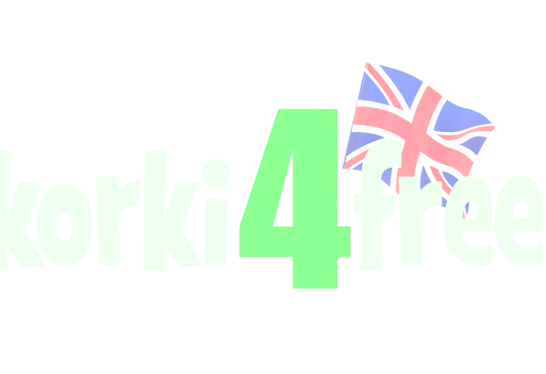
Present Simple

Kiedy używamy czas Present Simple

1 czynności stałe

My mum lives in London.

2 czynności powtarzające się

We go to school every Monday.

3 upodobania i preferencje

My brother loves pop music.

4 odniesienie do rozkładów jazdy/lotów,planów lekcji itp.

What time does the train to London leave?

Zdania oznajmujące

I get up
We get up

You get up
You get up

He gets up
They get up

She gets up

It gets up

3 os. lp. (he, she it)

My sister goes to school every day.

Zasady przyłączania końcówki –s

1 Większość czasowników przyłącza –s

I play – She plays

2 Czasowniki zakończone na –sh, -ch, -o, -x, -s dodają –es

I brush – She brushes

3 Czasowniki zakończone na -y po spółgłosce

I cry – She cries ale I play – She plays

4 Uwaga na czasownik have I have – She has

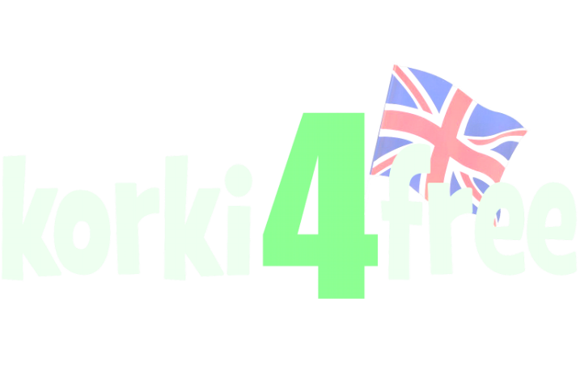
Zdania przeczące

We play football. We don’t play basketball.

We do not play football.

My brother works in a bank. He doesn’t work in a shop.

He does not work in a shop.

Zdania pytające

Gdzie mieszkasz?

Where do you live?

O której ona wstaje?
What time does she get up?

Czy Marek gra w piłkę? Does Mark play football?

What

I

Where
you
work

Why
do
we
live

When
they
play

How
get up

How often
eat

How far
he
do

What time
does
she
watch

it

Czy..? 0

